Reto 3.2.Media

Carlos Martínez Núñez

**Diagrama de flujo de un algoritmo que dados 10 números por el usuario, realice la media aritmética:**

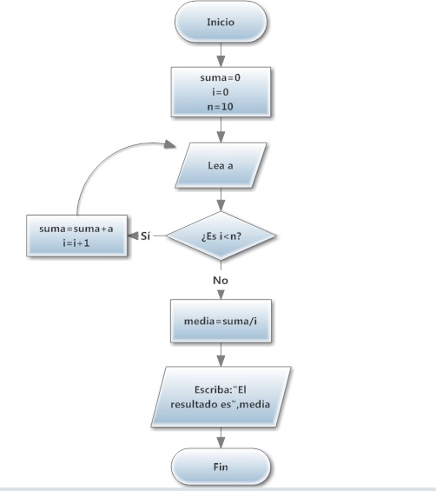

**Algoritmo:**

Variables: i,suma,n,a:enteros

Inicio

Suma=0

n=10

Escriba: “Indique un número”

Lea (a)

Para (i= 1 hasta n) hacer:

suma= suma+a;

Fin_para

Media=suma/n

Escriba: (“El resultado es:” Media);

Fin

**El siguiente algoritmo permite hacer la media aritmética de 10 números, o cualquier conjunto de números en R.**

Primero se define la función con la incógnita "v" que será la longitud del vector (cantidad de números que queremos incluir en la media aritmética) Se inicializa "suma" a 0 Cuando "i" esté entre 1 y la longitud del vector (última cifra que haya en el vector),ir sumando la cifra que se encuentre en la posición "i" del vector y añadir a "suma". Cuando termine, devuelva el resultado de dividir la suma total entre el número de cifras sumadas (longitud del vector). También se podría hacer con la función “scan()” de la misma forma que se hizo con el algoritmo “multi”. En ese caso en lugar de introducir los números en forma de vector se introducirían uno a uno.

**media<-function(v){  
 suma<-0  
 for (i in 1:**length**(v)){suma<-suma+v[i]}** return**(suma/**length**(v))  
}  
##Comprobación:  
vector<-**c**(10,20,30,40,50,60,70,80,90,100)**media**(vector)**

**## [1] 55**